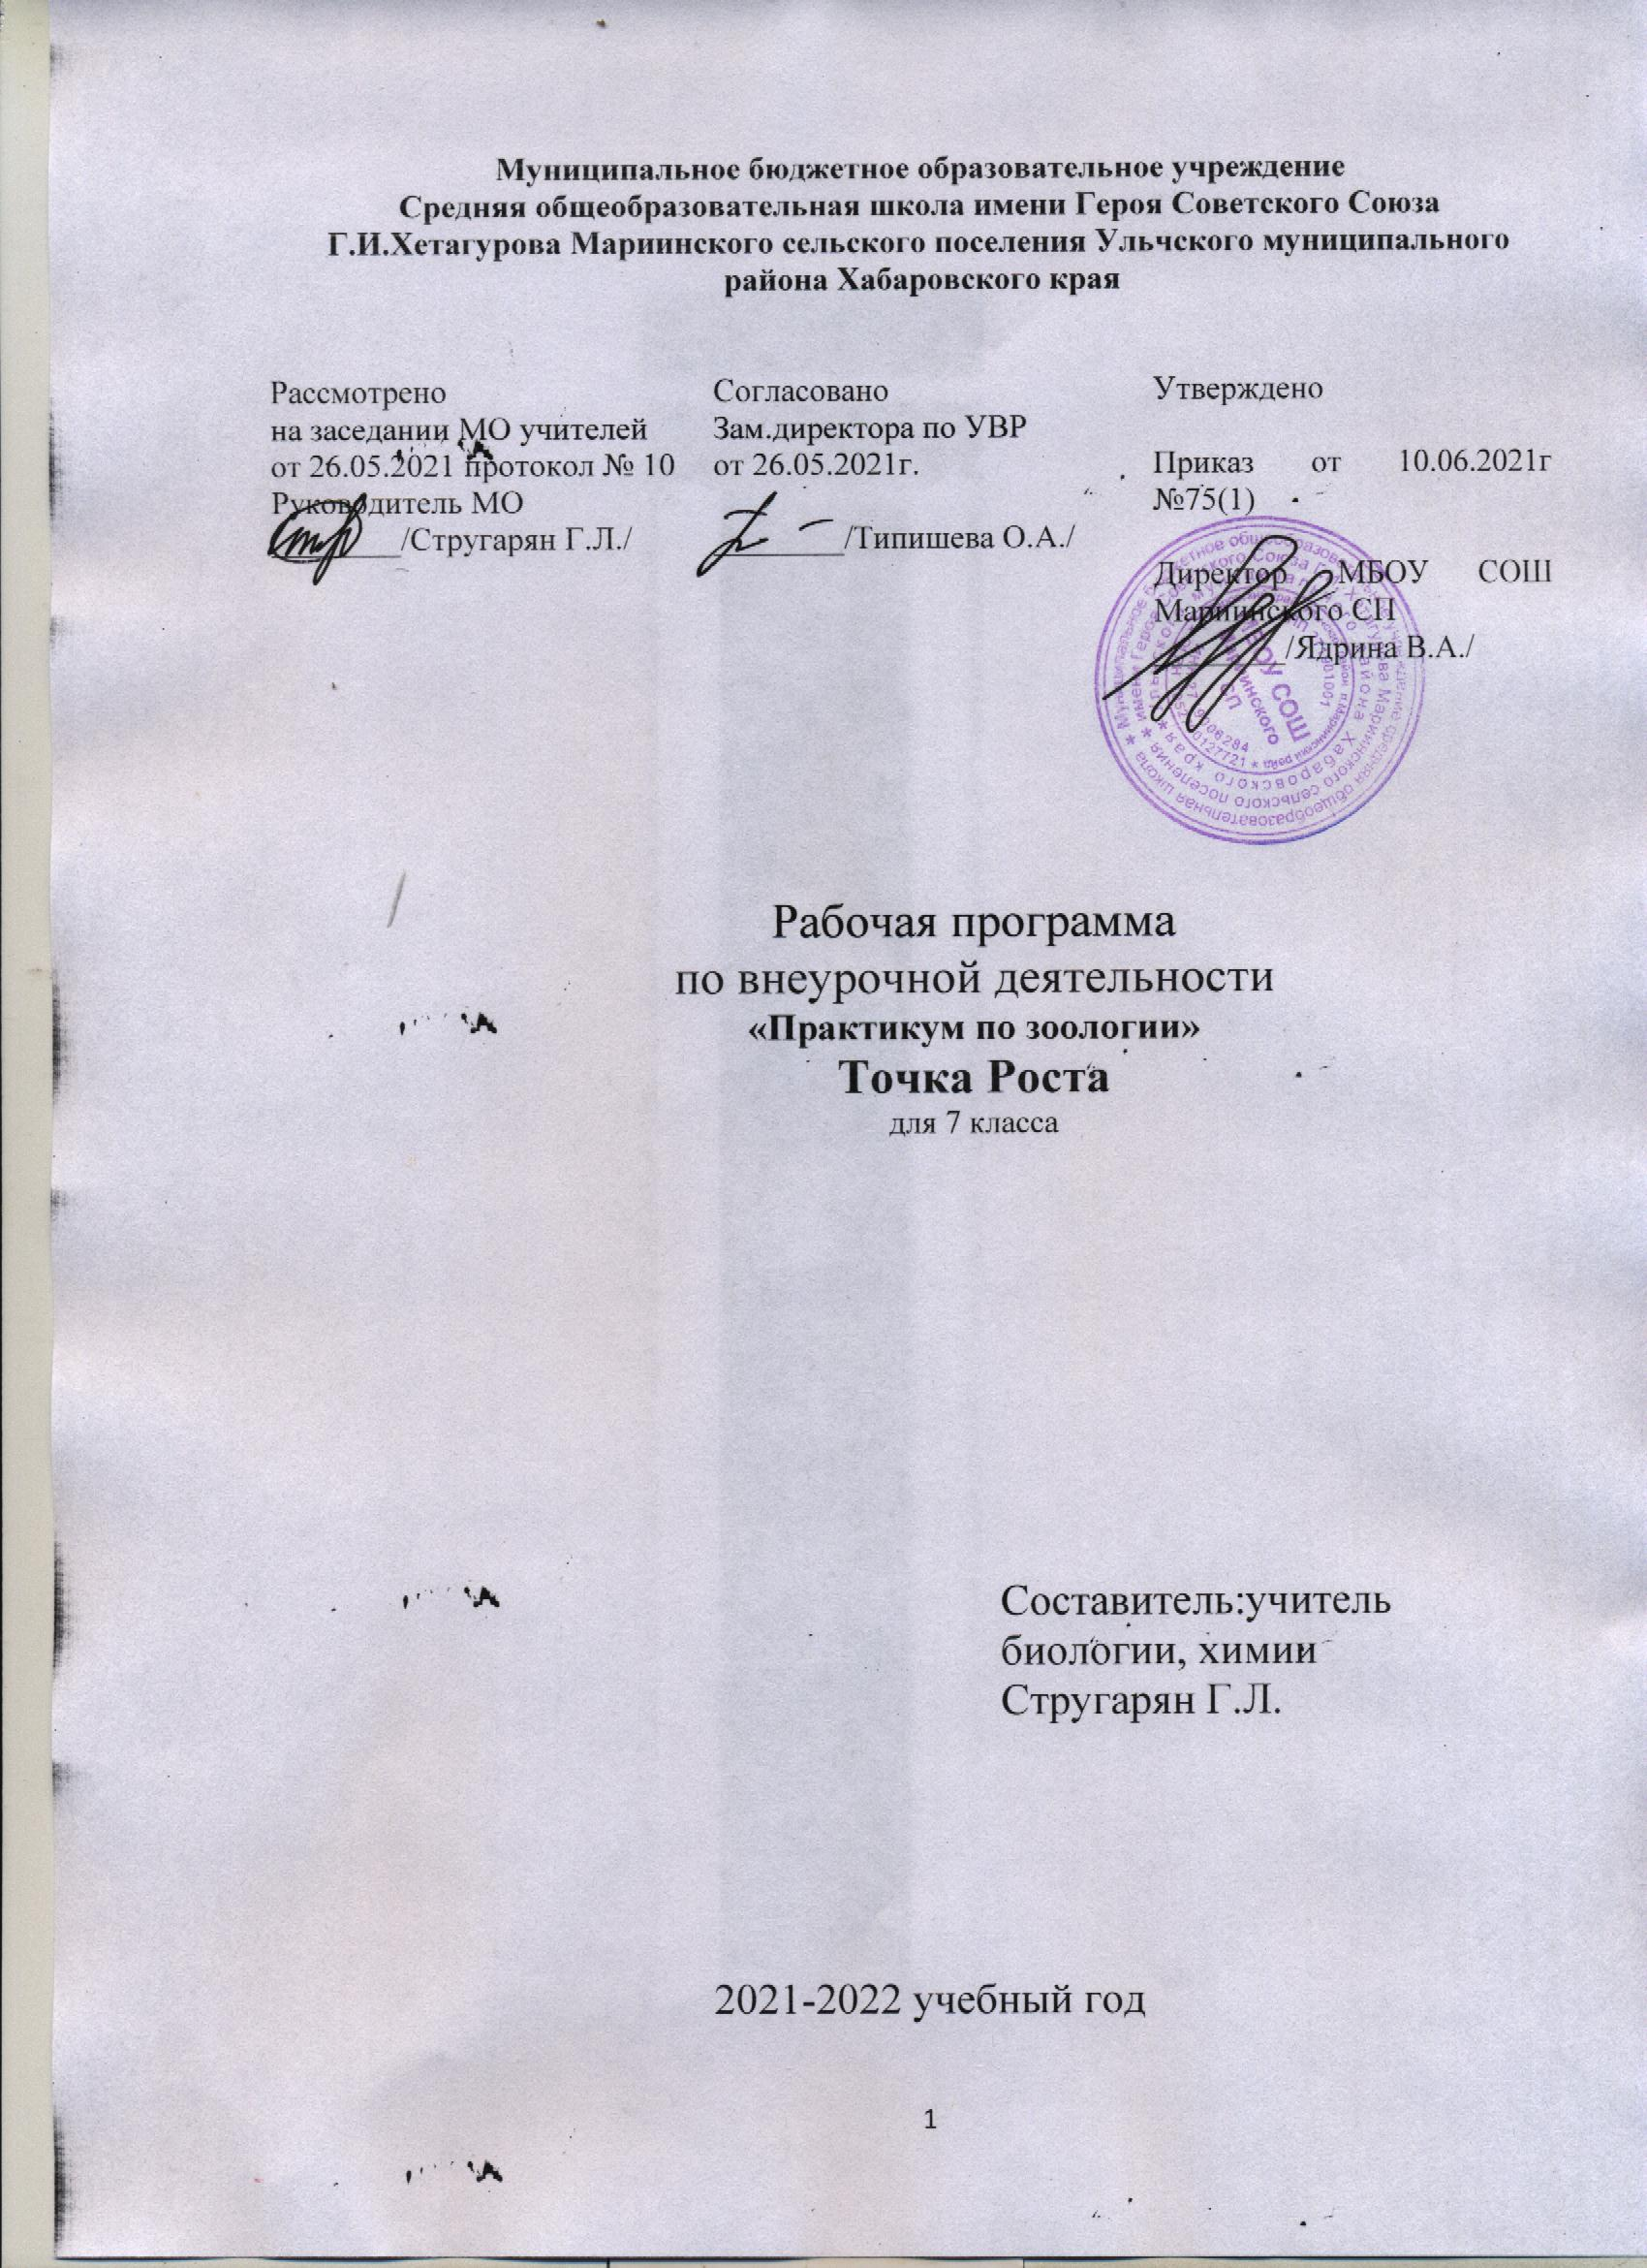

Муниципальное бюджетное образовательное учреждение
Средняя общеобразовательная школа имени Героя Советского Союза Г.И.Хетагурова Мариинского сельского поселения Ульчского муниципального района Хабаровского края

Рассмотрено  на заседании МО учителей  от 26.05.2021 протокол № 10  Руководитель МО  ________/Стругарян Г.Л./ | Согласовано  Зам.директора по УВР  от 26.05.2021г.  ________/Типишева О.А./ | Утверждено  Приказ от 10.06.2021г №75(1)  Директор МБОУ СОШ Мариинского СП  ________/Ядрина В.А./

Рабочая программа
по внеурочной деятельности
«Практикум по зоологии»
Точка Роста
для 7 класса

Составитель:учитель биологии, химии
Стругарян Г.Л.

2021-2022 учебный год

ПОЯСНИТЕЛЬНАЯ ЗАПИСКА
Актуальность.
Воспитание экологической культуры - актуальнейшая задача сложившейся социально-культурной ситуации начала XXI века.
В условиях разностороннего глубочайшего экологического кризиса усиливается значение экологического образования в школе как ответственного этапа в становлении и развитии личности ребенка. Закон «Об экологическом образовании», принятый во многих регионах России, ставит своей задачей создание системы непрерывного всеобъемлющего экологического образования и является основанием для поиска и разработки эффективных средств экологического образования населения. Анализ теоретической и методической экологической литературы, а также состояния практики экологического образования в школах свидетельствует о необходимости совершенствования всей системы воспитательной работы со школьниками, одной из приоритетной целей которой должно стать становление экологически грамотной личности, способной гармонично взаимодействовать с окружающим миром и осознающей свое место в Природе. Актуальность разработанной программы продиктована также отсутствием в теории и практике экологического образования в школе, рассчитанной на весь период обучения, программы дополнительного образования с экологической направленностью для школьников.
Данный курс направлен на расширение и углубление знаний о животном мире, особенностях строения, питания и передвижения животных, их приспособлениях к изменчивым условиям природной среды, о роли животных в формировании и сохранении окружающей среды и динамического природного равновесия. Курс приводит к убеждению в необходимости рационального использования ресурсов животного мира, реализации практических мер по его воспроизводству и охране.
В процессе занятий на основе знаний о разнообразных взаимосвязях животных с факторами живой и неживой природы представляется возможным заложить основу экологического воспитания, продолжить формирование экологического мировоззрения учащихся.
Практическая, деятельностная направленность курса осуществляется через исследовательские задания, игровые занятия, практикумы и опытническую работу. Формы организации деятельности детей разнообразны: индивидуальная, групповая, звеньевая, кружковая.
Вид программы: авторская.
Цель и задачи курса «Загадочный мир животных»
Цель: создание условий для развития творческих способностей учащихся и систематизирование знаний о животном мире, как неотъемлемой части природного равновесия.
Программа ставит перед собой следующие задачи:
- расширение и углубление знаний о животном мире, особенностях строения, питания и передвижения животных, их приспособлении к изменчивым условиям природной среды;
- развитие практических навыков работы с учебным оборудованием кабинета биологии (световым микроскопом, микропрепараторами), компьютером (создание презентаций);
- воспитание бережного отношения к ресурсам животного мира.
Описание ценностных ориентиров содержания курса
Программа «Загадочный мир животных», имеет эколого-биологическую направленность, является учебно-образовательной с практической ориентацией.
Теоретические основы программы - исследования возрастной психологии, экологической педагогики и психологии (С. Д. Дерябо, В.
А. Левин), идеи экологической этики (В. Е. Борейко) и концепция личностно ориентированного образования (В. В. Сериков).
Место в учебном плане
Представленная программа разработана для учащихся 7-х классов (13-14лет).
На 1 год обучения - «Загадочный мир животных» (17 часов).
Занятия проводятся 1 раз в две неделю по одному академическому часу.
Программа связана с курсом биологии 7 класса и курсом географии 7 класса.
Направление развития личности школьника: общеинтеллектуальное.

Планируемые результаты освоения курса «Практикум по зоологии»
Личностным результатом обучения к кружке «Практикум по зоологии » обучающихся 7 класса является формирование всесторонне образовательной, инициативной и успешной личности, обладающей системой современных мировоззренческих взглядов, ценностных ориентаций, идейно-нравственных, культурных и этических принципов и норм поведения:
- осознание целостности природы;
- гармонично развитые социальные чувства и качества;
- эмоционально-ценностное отношение к окружающей среде;
- патриотизм, любовь к своей местности, своему региону, своей стране;
Метапредметными результатами освоения являются:
- умения работать с разными источниками биологической информации: находить биологическую информацию в различных источниках (научно-популярной литературе, биологических словарях и справочниках), анализировать и оценивать информацию, преобразовывать информацию из одной формы в другую;
- способность выбирать целевые и смысловые установки в своих действиях и поступках по отношению к живой природе, здоровью своему и окружающих;
- умения адекватно использовать речевые средства для дискуссии и аргументации своей позиции, сравнивать разные точки зрения, аргументировать свою точку зрения, отстаивать свою позицию.

Предметными результатами являются:
- В познавательной (интеллектуальной) сфере:
- выделение существенных признаков животных, как биологических
объектов;
- приведение доказательств (аргументация) взаимосвязи человека и
окружающей среды; зависимости здоровья человека от состояния окружающей среды;
- объяснение роли животных в практической деятельности людей;
- овладение методами биологической науки: наблюдение и описание
биологических объектов и процессов; постановка биологических экспериментов и объяснение их результатов.
- В ценностно-ориентационной сфере:
- знание основных правил поведения в природе и основ здорового образа
жизни;
- анализ и оценка последствий деятельности человека в природе,
влияние факторов риска на здоровье человека.
- В сфере трудовой деятельности:
- знание и соблюдение правил работы в кабинете биологии;
- соблюдение правил работы с биологическими приборами и
инструментами
- В сфере физической деятельности:
- освоение приемов оказания первой помощи при укусах животных,
рациональной организации труда и отдыха.
- В эстетической сфере:
- Овладение умением оценивать с эстетической точки зрения объекты живой природы

Содержание курса внеурочной деятельности

Введение (3 ч)
Предмет зоологии. Краткая история зоологии. Разделы зоологии. Значение животных в природе и жизни человека. Принципы биологической классификации. Отличительные признаки животных. Возраст Земли (эры, периоды, эпохи).
Тема 1. Разнообразие жизни на земле: животные (10 ч)
Многообразие простейших. Общая характеристика и образ жизни простейших. Полиморфизм: гастрозооиды, гонозооиды. Чередование поколений и метагенез. Трехслойное строение: мезодерма, эктодерма и энтодерма. Метамерия и целомический тип строения.
Животные водоемов различных типов. Приспособления к жизни в воде. Роль водных животных в природе и в жизни человека. Строение и передвижение. Приспособления к жизни в воде и к сезонным изменениям в жизни водоема. Местообитание, типы питания, пищевые цепи. Роль хищных животных в ограничении численности жертв и понятие биологического равновесия. Средообразующая роль водных беспозвоночных. Биологическая очистка воды.
Многообразие паразитических животных. Приспособления к паразитическому образу жизни. Циклы развития и роль в жизни хозяев.
Население животных почвы. Роль животных в почвообразовании. Сезонные явления в жизни лесных животных. Многообразие и характерные черты степных животных. Многообразие и характерные черты пустынных животных. Характерные особенности строения животных в связи с экстремальными условиями среды.
Классификация насекомых по типу метаморфоза в жизненном цикле. Насекомые — опылители и вредители сельскохозяйственных культур. Филогения хордовых. Животные сельскохозяйственных угодий. Роль животных в регуляции численности насекомых, распространении плодов и семян. Влияние человека на животный мир. Методы создания многообразия пород.
Красные книги Международного союза охраны природы. Охраняемые животные региона.
Тема 2. Создание проектов по биологии по разделу – животные (4 ч)
Работа учащихся по созданию, написанию и презентации проектов по биологии по разделу животные.

Календарно-тематическое планирование

№ п/п | Раздел/тема | Кол-во часов | Дата проведения |  | Примечание
 |  |  | План | Факт
 | Введение | (3ч)
1 | Вводное занятие. В мире наук. Зоология.  Биологические методы | 1
2. | Геохронологическая шкала | 1
3. | Принципы биологической классификации. | 1
 | 1. Разнообразие жизни на земле: животные | (10 ч)
4 | Многообразие простейших  Полиморфизм | 1
5. | Чередование поколений и метагенез  Трехслойное строение | 1
6. | Метамерия и целомический тип строения  Животные водоемов различных типов | 1
7. | Приспособления к жизни в воде  Роль водных животных в природе и в жизни человека. | 1
8. | Многообразие паразитических животных  Приспособления к паразитическому образу жизни. | 1
9. | Циклы развития и роль в жизни хозяев  Население животных почвы | 1
10. | Роль животных в почвообразовании  Сезонные явления в жизни лесных животных. | 1
11. | Многообразие и характерные черты степных животных  Многообразие и характерные черты пустынных животных  Характерные особенности строения животных в связи с экстремальными условиями среды | 1
12. | Классификация насекомых по типу метаморфоза в жизненном цикле  Насекомые — опылители и вредители сельскохозяйственных культур.  Филогения хордовых  Животные сельскохозяйственных угодий | 1
13 | Роль животных в регуляции численности насекомых, распространении плодов и семян.  Влияние человека на животный мир.  Методы создания многообразия пород  Красные книги Международного союза охраны природы. Охраняемые животные региона. | 1
 | 2. Создание проектов по биологии по разделу – животные. | (4ч)
14 | Выбор темы проекта | 1
15.  16. | Цели и задачи проекта  Методы реализации проекта | 1
17. | Оформление проекта | 1
34. | Защита проектов. | 1
 | Итого: | 17 часов

